**BỘ CÔNG THƯƠNG**

**TRUNG TÂM THÔNG TIN CÔNG NGHIỆP VÀ THƯƠNG MẠI**

**BÁO CÁO**

**TÌNH HÌNH THỊ TRƯỜNG LOGISTICS HOA KỲ**

**Số tháng 5/2018**

**THUỘC NHIỆM VỤ**

**“Xây dựng Hệ thống cung cấp, kết nối thông tin, dữ liệu logistics   
giai đoạn 2017-2020”**

**Hà Nội, 2018**

**MỤC LỤC**

**1.** **Tình hình và xu hướng chung:** 2

**2.** **Tình hình vận tải:** 3

***2.1.*** ***Tình hình chung*** 3

***2.2.*** ***Vận tải đường bộ:*** 5

***2.3.*** ***Vận tải đường hàng không*** 8

***2.4.*** ***Hàng hải và cảng biển*** 9

***2.5.*** ***Vận tải đa phương thức:*** 12

**3.** **Hoạt động giao nhận:** 13

**NỘI DUNG BÁO CÁO**

1. **Tình hình và xu hướng chung:**

Kinh tế Hoa Kỳ tiếp tục tăng trưởng trong các tháng đầu năm 2018, mặc dù tốc độ tăng trưởng không cao so với cùng kỳ năm trước.

Tỷ lệ thất nghiệp là 4,1% - mức thấp nhất trong 17 năm. Với mức tăng trưởng tiền lương nhanh nhất kể từ năm 2009, niềm tin của người tiêu dùng đã đạt mức cao nhất kể từ năm 2004. Như kỳ vọng với tâm lý tiêu dùng mạnh mẽ, mức tiêu thụ đã đạt mức cao nhất kể từ năm 2008. Điều này đặc biệt tích cực đối với thị trường công nghiệp, kho bãi và logistics, vì tiêu dùng có tương quan cao với nhu cầu về kho bãi và logistics nói chung và logistics đô thị nói riêng.

Ngoài ra, thuế thu nhập doanh nghiệp giảm cùng với việc các doanh nghiệp xuất nhập khẩu tranh thủ xuất, nhập khẩu hàng hóa để tránh các tác động do căng thẳng thương mại Mỹ- Trung có thể diễn ra vào nửa cuối năm nên nhìn chung cả hoạt động vận tải và giao nhận đều tăng trưởng trong quí 1/2018.

Với một số mặt hàng cụ thể, tháng 4/2018, một số công ty đã chủ động tăng lượng hàng tồn kho (giảm giao dịch, vận tải) để chuẩn bị cho đợt giao dịch sôi động hơn vào quí 2 và quí 3.

Từ đầu năm 2018 đến nay, thị trường logistics của Hoa Kỳ cũng chứng kiến những bước đi mới của các các công ty đa quốc gia và các công ty dịch vụ logistics trong nước cung cấp các giải pháp logistics và vận chuyển phù hợp để bắt kịp với sự đổi mới của các chuỗi cung ứng khác nhau. Đây cũng là lý do để Hoa Kỳ là một trong những thị trường logistics hàng đầu thế giới, dựa trên Chỉ số Hiệu suất Logistics (LPI).

Tính tích hợp trong mạng lưới chuỗi cung ứng cũng ngày càng cao trước các yêu cầu về đồng bộ hóa công nghệ từ phía sản xuất và người tiêu dùng, buộc các nhà kinh doanh dịch vụ vận tải, bao gồm dịch vụ chuyển phát nhanh và hàng không, vận chuyển hàng hóa, vận tải biển và vận tải bằng xe tải và dịch vụ kho bãi, đóng gói…phải liên kết với nhau trong việc phát triển các gói dịch vụ hiện đại, tiện ích. Các công ty logistics hàng đầu ở Mỹ bao gồm: XPO Logistics Inc., J.B. Hunt Transport Services, UPS, DHL và C.H. Robinson đều lần lượt công bố các kế hoạch nâng cấp công nghệ và sẽ là lực lượng tiên phong trong cuộc cách mạng công nghệ trong lĩnh vực logistics.

Tuy nhiên, các chủ hàng cũng không chỉ đo lường các nhà giao nhận chỉ dựa trên tính mới trong công nghệ của họ mà kế hợp trên cơ sở 3 yếu tố chính gồm: độ tin cậy, chi phí và hiệu quả. Trong nhiều trường hợp, ba yếu tố đó có mối tương quan chặt chẽ với công nghệ của nhà cung cấp, cho phép tối ưu hóa quy trình, giảm chi phí lao động và hiệu quả hơn cho người gửi hàng.

1. **Tình hình vận tải:**
   1. **Tình hình chung**

Chỉ số dịch vụ vận chuyển hàng hóa (TSI) của Hoa Kỳ, được tính trên cơ sở lượng hàng hóa được vận chuyển theo dịch vụ (không tính hàng hóa tự vận chuyển), tiếp tục đạt kỷ lục trong tháng 3/2018 sau khi phá vỡ kỷ lục đã đạt được trong tháng 2, tăng 1,4 % so với tháng 2. Nếu so với năm gốc 2000, chỉ số tháng 3/2018 đạt 130,8 và tăng 38,0% so với mức thấp nhất trong tháng 4 năm 2009 khi nền kinh tế ở đáy của suy thoái.

Chỉ số sản xuất công nghiệp tăng với sự gia tăng đáng kể trong khai thác mỏ đã góp phần thúc đẩy hoạt động vận chuyển .

Hình 1: Chỉ số vận chuyển hàng hóa của Hoa Kỳ các tháng năm 2017-2018

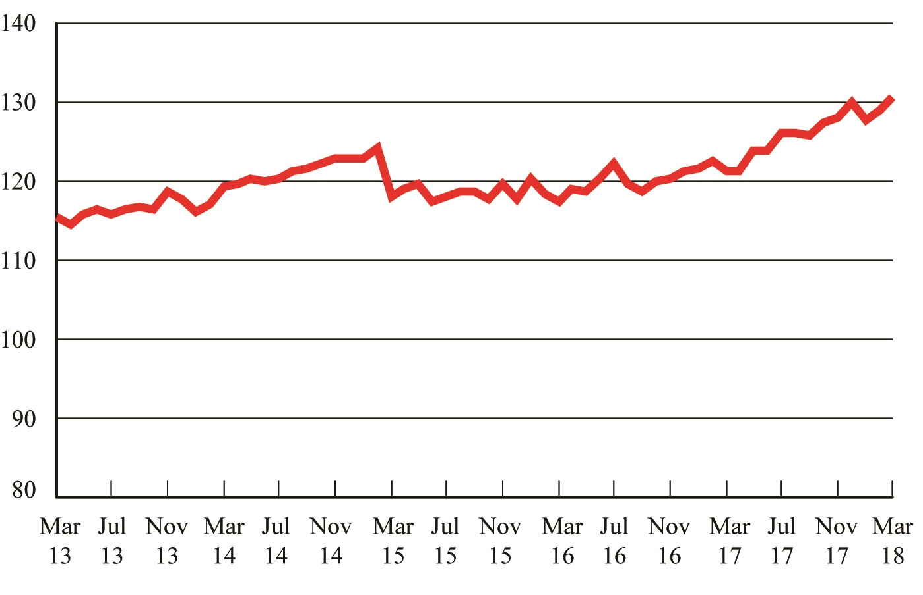

Nguồn: Cơ quan thống kê vận tải Hoa Kỳ (số liệu cập nhật ngày 17/5/2018)

Vận chuyển hàng hóa giữa Hoa Kỳ và các quốc gia Bắc Mỹ khác (Canada và Mexico) vào tháng 3 năm 2018:

• Phương thức sử dụng nhiều nhất: vận chuyển bằng xe tải đạt 66,5 tỷ USD, tăng 4,1% so với tháng 3 năm 2017

• Phương thức thứ hai: Đường sắt đã vận chuyển 16,1 tỷ USD hàng hóa, tăng 1,9% so với tháng 3 năm 2017

**Vận chuyển giữa Mỹ và Canada:**

Khoảng 99,4% vận chuyển đường ống giữa Mỹ và Canada là dầu thô và khí ga tự nhiên, kết nối giữa Canada và vùng Trung Tây nước Mỹ.

Hình 2: Cơ cấu vận chuyển hàng hóa giữa Hoa Kỳ và Canada theo phương thức vận tải

Nguồn: Cơ quan thống kê vận tải Hoa Kỳ (số liệu cập nhật ngày 17/5/2018)

* 1. **Vận tải đường bộ:**

Theo số liệu thống kê của Hiệp hội Xe tải Mỹ (ATA), tải trọng của phân khúc xe tải của Mỹ vẫn tiếp tục tăng trong tháng 4/2018.

Chỉ số trọng tải xe tải cho thuê được điều chỉnh theo mùa (SA) của ATA tăng 1,1% trong tháng 4/2018 so với tháng 3, đạt mức 112,5 (năm 2015 = 100).

So với tháng 4/2017, chỉ số SA tăng 9,5%, đây là mức tăng so với cùng kỳ năm trước cao nhất từ ​​tháng 10 năm 2017.

Trọng tải hàng hóa xe tải sẽ còn tiếp tục tăng, do mùa lạnh đã qua đi và các hoạt động sản xuất, xây dựng sẽ sôi động hơn trong những tháng tới. Một số nhà máy đã có kế hoạch tăng sản lượng và hoạt động xây dựng cũng có tín hiệu tích cực hơn từ sự ấm lên của thị trường nhà đất và thu nhập đầu người cũng như GDP của Mỹ tăng trưởng tốt trong quí 1/2018.

Còn theo số liệu thống kê đầy đủ của Cơ quan thống kê quốc gia về vận tải của Mỹ, tổng vận chuyển hàng hóa bằng xe tải trong tháng 3/2018 đạt 66,5 tỷ USD và chiếm tới 62,9% tổng giá trị hàng hóa được vận chuyển của Hoa Kỳ.

**Bảng: Các chỉ tiêu về vận chuyển hàng hóa bằng xe tải tại Mỹ**

|  |  |  |  |
| --- | --- | --- | --- |
| **Các chỉ tiêu** | **Giá trị (tỷ USD)** | **So với cùng kỳ năm trước** | **Tỷ trọng trong tổng vận tải** |
| **Tổng vận chuyển bằng xe tải** | **66,5** | **4,1** | **62,9** |
| **Vận chuyển bằng xe tải theo tuyến** |  |  |  |
| Hoa Kỳ-Canada | 31,1 | 3,8 | 57,6 |
| Hoa Kỳ-Mexico | 35,5 | 4,4 | 68,4 |
| Vận chuyển bằng xe tải của các tiểu bang chính (75,1% tổng vận chuyển bằng xe tải) |  |  |  |
| Texas | 26,3 |  |  |
| Michigan | 15,3 |  |  |
| New York | 8,3 |  |  |
| **Các cảng biên giới chính (41,4% tổng vận chuyển bằng xe tải)** |  |  |  |
| Laredo, TX | 15,4 |  |  |
| Detroit, MI | 10,1 |  |  |
| El Paso, TX | 5,3 |  |  |
| Các mặt hàng chính được vận chuyển bằng xe tải (50,9% tổng giá trị hàng vận chuyển bằng xe tải) |  |  |  |
| Máy vi tính và linh kiện | 12,9 |  |  |
| Xe có động cơ và phụ tùng | 10,9 |  |  |

Nguồn: Cơ quan thống kê vận tải Hoa Kỳ (số liệu cập nhật ngày 17/5/2018)

**Hình 3:Vận chuyển hàng hóa bằng xe tải theo các điểm chính (hub)**

[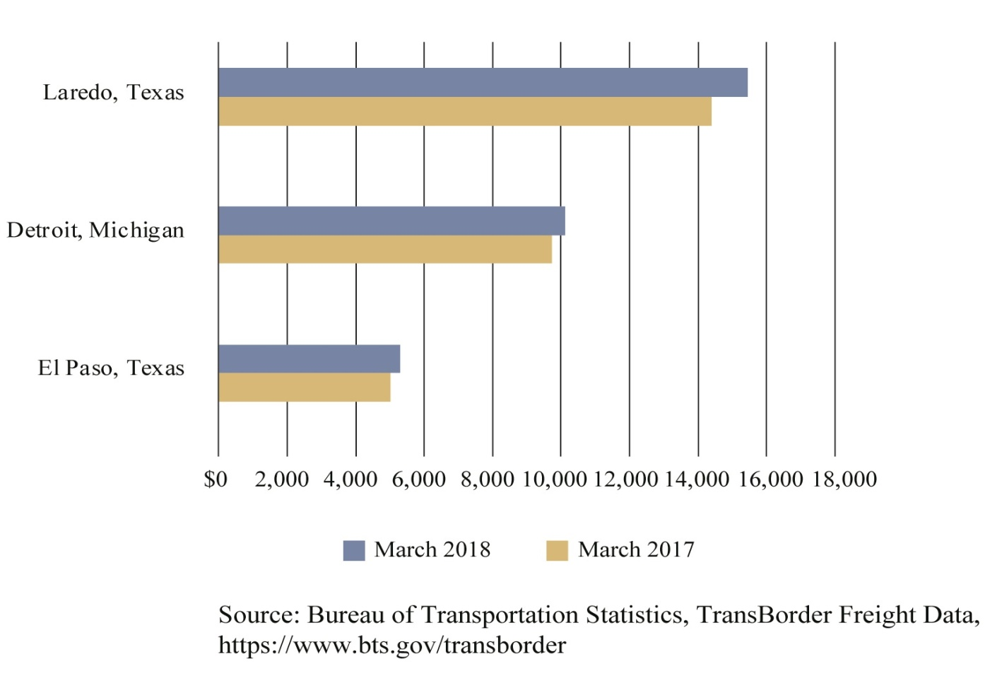](https://www.bts.gov/content/figure-1-top-3-us-ports-truck)

Nguồn: Cơ quan thống kê vận tải Hoa Kỳ (số liệu cập nhật ngày 17/5/2018)

**Hình 4: Giá trị 3 nhóm hàng hóa chính được vận chuyển bằng xe tải**

[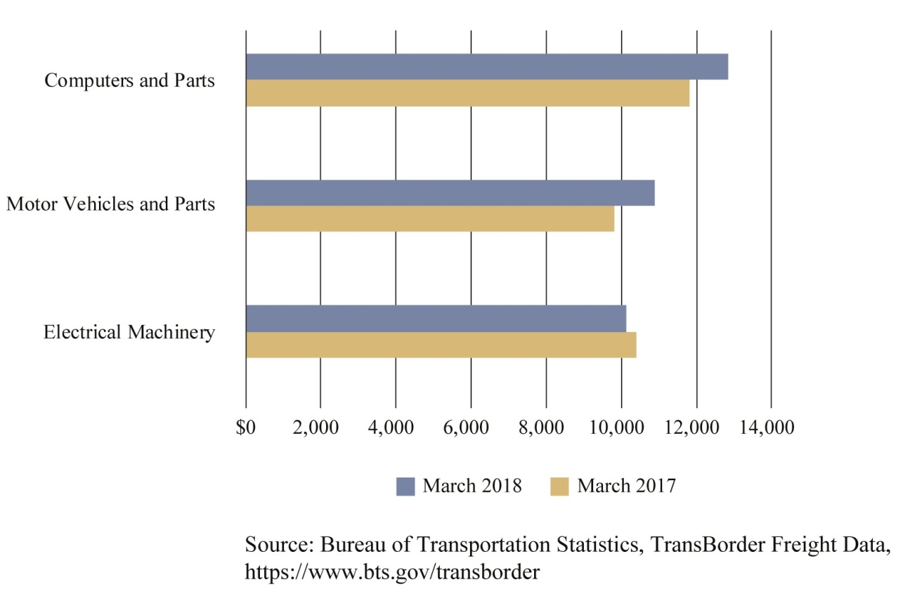](https://www.bts.gov/content/figure-2-top-3-commodities-truck)

Nguồn: Cơ quan thống kê vận tải Hoa Kỳ (số liệu cập nhật ngày 17/5/2018)

Về cơ cấu hàng hóa được vận chuyển bằng xe tải, có 3 nhóm chính từ trước đến nay gồm: ô tô và phương tiện phụ tùng, máy tính và linh kiện, máy móc thiết bị điện. Tháng 3/2018, trong khi giá trị nhóm máy móc thiết bị điện giảm so với cùng kỳ năm ngoái thì giá trị nhóm ô tô và phương tiện phụ tùng, máy tính và bộ phận lại tăng.

* 1. **Vận tải đường hàng không**

Hiệp hội Vận tải Hàng không Quốc tế (IATA) đã công bố dữ liệu cho các thị trường vận tải hàng không toàn cầu cho thấy nhu cầu, được đo bằng kilômét vận chuyển hàng hóa (FTK), tăng 4,1% trong tháng 4 năm 2018, so với cùng kỳ năm trước. Điều này tăng từ mức tăng trưởng 1,8% về nhu cầu hàng năm được ghi nhận vào tháng 3 năm 2018.

Năng lực vận chuyển hàng hóa, được đo bằng kilômét vận chuyển hàng hóa có sẵn (AFTKs), tăng 5,1% so với cùng kỳ năm ngoái vào tháng 4 năm 2018. Đây là lần thứ hai trong 21 tháng tăng trưởng công suất vượt mức tăng trưởng nhu cầu.

Sau khi giảm mạnh trong tháng 3 năm 2018, xuống mức thấp nhất trong 23 tháng, lượng hàng hóa vận tải hàng không toàn cầu hồi phục nhẹ trong tháng 4 năm 2018.

Mức tăng nhẹ được giải thích bởi tính chu kỳ, theo đó, các doanh nghiệp nhanh chóng tăng hàng tồn kho của họ để đáp ứng nhu cầu cao trong quí 2 hàng năm.

Chỉ số quản lý mua hàng (PMI) cho các đơn đặt hàng sản xuất và xuất khẩu giảm trong tháng 4 năm 2018 xuống mức thấp nhất kể từ năm 2016.

Sản lượng hàng hóa của các hãng hàng không Bắc Mỹ tăng 3,2% trong tháng 4 năm 2018 so với cùng kỳ năm ngoái. Mức tăng của nhu cầu giảm nhẹ so với tháng trước. Công suất tăng 3,4%. Sự suy yếu của đồng đô la Mỹ trong năm qua đã giúp thúc đẩy nhu cầu xuất khẩu hàng không. Dữ liệu từ Cục điều tra dân số Hoa Kỳ cho thấy lượng hàng xuất khẩu hàng không tăng 11,7% so với cùng kỳ năm ngoái từ Mỹ trong quý 1 năm 2018, so với mức tăng 7,5% về lượng hàng nhập khẩu bằng đường hàng không. Tuy nhiên, gần đây, đồng đô la Mỹ đã tăng trở lại, gây ra những khó khăn nhất định cho vận chuyển hàng không nếu đà tăng không dừng lại.

* 1. **Hàng hải và cảng biển**

Hiệp hội cảng biển Mỹ vừa công bố xếp hạng 30 cảng biển lớn nhất của nước này trong năm 2017. Theo đó

Theo đó, cảng Lo Angeles và cảng Long Beach tiếp tục giữ vị trí quán quân và Á quân, với thị phần lần lượt là 17,8% và 15,2%.

Cảng New York giữ vị trí thứ 3 với thị phần 13,9%.

Cảng Savannah đã vươn từ vị trí thứ 5 lên vị trí thứ 4 với thị phần 7,5%. Tiếp theo trong tốp 10 cảng đứng đầu là Houstoon, Tacoma, Norfolk, Seattle, Charleston và Oakland.

Xét về tốc độ tăng trưởng so với năm 2016, cảng cuối danh sanh sách là [Anchorage](https://www.portofalaska.com/) đứng đầu với 88% trong khi 3 cảng đứng đầu cóc mức tăng trưởng khiêm tốn.

**Bảng: Top 30 cảng biển của Mỹ**

|  |  |  |  |  |  |  |  |  |  |
| --- | --- | --- | --- | --- | --- | --- | --- | --- | --- |
|  | | **2017** | | | | **2016** | | | |
| **Thứ hạng năm 2017** | **Cảng** | **TEUs** | **Thị phần** | **So năm 2016** | **Tăng trưởng trung bình 5 năm** | **TEUs** | **Thị phần** | **So năm 2016** | **Thứ hạng năm 2016** |
| **1** | [Los Angeles](https://www.portoflosangeles.org/) | 4,782,737 | 17.8% | 2.6% | 1.4% | 4,663,515 | 18.3% | 6.5% | **1** |
| **2** | [Long Beach](http://polb.com/) | 4,088,296 | 15.2% | 8.4% | 3.7% | 3,770,968 | 14.8% | -2.5% | **2** |
| **3** | [New York/New Jersey](http://www.panynj.gov/port/) | 3,718,607 | 13.9% | 3.5% | 4.7% | 3,591,532 | 14.1% | 2.9% | **3** |
| **4** | [Savannah](http://gaports.com/port-of-savannah) | 2,006,610 | 7.5% | 10.2% | 8.1% | 1,820,283 | 7.1% | 6.5% | **5** |
| **5** | [Houston](http://porthouston.com/) | 1,709,831 | 6.4% | 11.7% | 5.9% | 1,530,634 | 6.0% | 3.8% | **6** |
| **6** | [Tacoma](https://www.portoftacoma.com/) | 1,345,389 | 5.0% | -26.6% | 3.4% | 1,834,113 | 7.2% | 7.8% | **4** |
| **7** | [Norfolk](http://www.portofvirginia.com/facilities/norfolk-international-terminals-nit/) | 1,293,212 | 4.8% | 10.8% | 6.8% | 1,167,433 | 4.6% | 9.2% | **7** |
| **8** | [Seattle](https://www.portseattle.org/) | 1,229,870 | 4.6% | 30.6% | -7.1% | 941,973 | 3.7% | -20.4% | **10** |
| **9** | [Charleston](http://www.scspa.com/) | 1,179,170 | 4.4% | 10.7% | 6.5% | 1,065,188 | 4.2% | 0.6% | **8** |
| **10** | [Oakland](https://www.portofoakland.com/?lang=en) | 978,597 | 3.6% | 1.9% | -0.1% | 960,366 | 3.8% | 5.8% | **9** |
| **11** | [Port Everglades](http://www.porteverglades.net/) | 714,199 | 2.7% | 1.3% | 5.2% | 705,085 | 2.8% | 5.8% | **11** |
| **12** | [Miami](http://www.miamidade.gov/portmiami/) | 621,481 | 2.3% | 7.2% | 1.7% | 579,639 | 2.3% | 1.5% | **12** |
| **13** | [Baltimore](http://www.mpa.maryland.gov/) | 470,479 | 1.8% | 9.4% | 5.0% | 429,885 | 1.7% | 9.2% | **13** |
| **14** | [Philadelphia](http://www.philaport.com/) | 469,109 | 1.7% | 44.4% | 21.8% | 324,930 | 1.3% | 24.1% | **14** |
| **15** | [New Orleans](http://www.portno.com/) | 294,704 | 1.1% | -1.0% | 4.7% | 297,627 | 1.2% | -10.2% | **15** |
| **16** | [Jacksonville](https://www.jaxport.com/) | 276,319 | 1.0% | 14.9% | 7.1% | 240,506 | 0.9% | 7.9% | **16** |
| **17** | [Wilmington, DE](http://www.portofwilmington.com/) | 190,508 | 0.7% | -0.3% | 3.8% | 191,009 | 0.7% | 6.0% | **17** |
| **18** | [Mobile](http://www.asdd.com/) | 157,497 | 0.6% | 10.1% | 4.1% | 143,077 | 0.6% | 16.3% | **19** |
| **19** | [West Palm Beach](https://www.portofpalmbeach.com/) | 147,652 | 0.6% | 4.9% | 3.8% | 140,729 | 0.6% | -0.9% | **20** |
| **20** | [Boston](https://www.massport.com/) | 147,441 | 0.5% | -11.1% | 8.4% | 165,894 | 0.7% | -9.9% | **18** |
| **21** | [Gulfport](http://shipmspa.com/) | 107,660 | 0.4% | 26.9% | 0.3% | 84,834 | 0.3% | 18.5% | **22** |
| **22** | [Chester](http://www.worldportsource.com/ports/USA_PA_Port_of_Chester_1798.php) | 101,288 | 0.4% | 26.0% | 12.8% | 80,391 | 0.3% | 21.4% | **23** |
| **23** | [Wilmington, NC](http://ncports.com/port-facilities/port-of-wilmington/) | 92,409 | 0.3% | -17.7% | -4.7% | 112,308 | 0.4% | -12.9% | **21** |
| **24** | [Hueneme](https://www.portofhueneme.org/) | 68,810 | 0.3% | 28.6% | 6.9% | 53,492 | 0.2% | 6.3% | **25** |
| **25** | [San Diego](https://www.portofsandiego.org/) | 63,094 | 0.2% | -10.8% | 4.8% | 70,738 | 0.3% | 22.5% | **24** |
| **26** | [Freeport](http://www.portfreeport.com/) | 48,500 | 0.2% | 4.7% | 5.6% | 46,338 | 0.2% | -3.8% | **26** |
| **27** | [Tampa](https://www.porttb.com/) | 37,686 | 0.1% | 20.8% | 12.5% | 31,206 | 0.1% | 2.8% | **28** |
| **28** | [Everett, WA](http://www.portofeverett.com/) | 34,607 | 0.1% | 4.7% | 2.6% | 33,058 | 0.1% | -17.7% | **27** |
| **29** | [Port Canaveral](https://www.portcanaveral.com/) | 32,631 | 0.1% | 50.6% | 177.3% | 21,670 | 0.1% |  | **29** |
| **30** | [Anchorage](https://www.portofalaska.com/) | 30,474 | 0.1% | 88.4% | 28.4% | 16,173 | 0.1% | -23.7% | **30** |
| **Cả nước** | | **26,839,589** | **100.0%** | **5.2%** | **3.3%** | **25,509,131** | **100.0%** | **2.6%** |  |

Nguồn:[Panjiva](https://panjiva.com/)

**Hoạt động trong 4 tháng đầu năm 2018 của những cảng lớn:**

**Cảng Los Angeles (POLA):**

Trong tháng 4/2018, lượng hàng qua cảng Los Angeles (POLA) đạt 703.536 TEU, giảm 1,3% sô với cùng kỳ năm trước. Trong đó, lượng hàng nhập khẩu đạt 361.108 TEU, giảm 2,9% còn lượng hàng xuất khẩu tăng 4,5%, đạt 164.703 TEU. Số lượng container rỗng giảm 2,9% xuống còn 179.724 TEU.

Tính chung 4 tháng đầu năm 2018, tổng lượng hàng hóa qua cảng này đạt 2.817.189 TEU, giảm 4,7% so với cùng kỳ năm ngoái.

Giám đốc điều hảnh của cảng Los Angeles cho biết sẽ tiếp tục áp dụng công nghệ tiên tiến để cải thiện hiệu suất của cảng và duy trì vị trí đứng đầu của cảng trong bối cảnh nhiều cảng ở các thứ hạng thấp hơn đang có sự cải thiện rõ nét với tốc độ tăng trưởng cao.

**Cảng Long Beach (POLB)**

Cảng Long Beach (POLB) đã xử lý lượng hàng là 618.438 TEU trong tháng 4/2018, tăng 10,8% so với cùng kỳ năm trước. Trong đó lượng hàng nhập khẩu tăng 8,4%, đạt 312,376 TEU, lượng hàng xuất khẩu đạt 141.799 TEU, tăng 22%. Tuy nhiên số container rỗng cũng tăng 7%, lên 164.264 TEU .

Tính chung 4 tháng đầu năm, cảng này xử lý số hàng là 2.513.316 TEU tăng 17,2% so với cùng kỳ năm trước, trong đó lượng hàng nhập khẩu tăng 14,8% và lượng hàng xuất khẩu tăng 12,8%, đạt 535.636 TEU.

Giám đốc điều hành của cảng Long Beach cho biết những quan ngại của các thương nhân về nguy cơ căng thẳng thương mại giữa Mỹ và Trung Quốc trong nửa cuối năm cũng góp phần khiến các giao dịch và lượng hàng qua cảng tăng trong những tháng đầu năm, bởi một bộ phận các thương nhân muốn tranh thủ xuất, nhập khẩu hàng hóa trước khi các chính sách thuế mới tác động tiêu cực đến họ.

* 1. **Vận tải đa phương thức:**

Theo số liệu của Hiệp hội đa phương thức của Bắc Mỹ (IANA), hoạt động vận tải đa phương thức tại Hoa Kỳ trong quí 1/2018 đạt mức tốt nhất kể từ quí II năm 2014 đến nay.

Khối lượng vận tải đa phương thức của Hoa Kỳ tăng 7,2% trong quý đầu tiên, mức tăng trưởng tốt nhất trong gần bốn năm trở lại đây.

Theo Báo cáo của Hiệp hội các nhà vận tải đa phương thức Bắc Mỹ (IANA) về Xu hướng & Thống kê thị trường vận tải đa phương thức Bắc Mỹ, tổng khối lượng vận tải đa phương thức trong quý đầu tiên của năm 2018 tăng 7,2% so với cùng kỳ năm trước, mức tăng mạnh nhất kể từ quý 2 năm 2014. Trong đó, khối lượng vận chuyển container nội địa tăng 6,2%, khối lượng đa phương thức quốc tế tăng 7,0% và vận tải của các xe kéo dẫn đầu về tốc độ tăng trưởng với 14,5%.

Joni Casey, chủ tịch kiêm giám đốc điều hành của IANA cho biết: “Các động lực tăng trưởng cho hoạt động này trong quý I gồm có: tăng trưởng kinh tế, tăng trưởng nhập khẩu và mức tăng trưởng của cùng kỳ năm 2017 là tương đốit hấp.

Những tuyến thương mại và vận tải có mật độ cao nhất trong quí chiếm 62,8% tổng khối lượng và tăng 6,2% so với cùng kỳ năm ngoái. Cụ thể: Tuyến Đông Bắc-Trung Tây hoạt động tốt nhất với khối lượng tăng 12,3%. Tiếp theo là Nam Trung Bộ-Tây Nam với 8,0%. Các tuyến xuyên Canada, nội địa Đông Nam và Trung Tây Nam và Tây Nây tăng trưởng 6,7%, 6,5% và 5,6% tương ứng, trong khi tuyến Đông Nam - Tây Nam có mức tăng 2,0%. Chỉ có tuyến Trung Tây-Tây Bắc bị suy giảm 4,8% và đây là quý thứ 4 liên tiếp tuyến này suy giảm

1. **Hoạt động giao nhận và thương mại điện tử:**

Thị trường giao nhận và thương mại điện tử của Hoa Kỳ đang chứng kiến những thay đổi lớn, không chỉ ở mức độ áp dụng các công nghệ mới mà đang có sự dịch chuyển giữa xu thế hợp tác sang cạnh tranh của một số công ty thương mại điện tử và công ty giao nhận.

Amazon xây dựng mạng lưới giao hàng bằng đường hàng không cho riêng mình:

Sau một thông báo vào tháng 3/2018, theo đó công ty dịch vụ trọn gói Amazon (Amazon fulfillment services), một công ty con của Tập đoàn thương mại điện tử Amazon, ký thỏa thuận với Air Transport Services Group (ATSG) để ATSG vận hành một mạng lưới hàng không phục vụ khách hàng của Amazon tại Hoa Kỳ, tháng 5/2018, Amazon đã có những bước đi cụ thể hơn để sắp xếp hoạt động giao hàng bằng đường hàng không một cách hiệu quả.

Trước đó, Atlas Air Worldwide Holdings cho biết sẽ cung cấp các dịch vụ vận chuyển hàng hóa hàng không để hỗ trợ việc giao hàng của Amazon. Theo đó Atlas vận hành 20 chuyên cơ vận tải B767-300 được chuyển đổi cho Amazon theo phương thức CMI (phi hành đoàn, bảo dưỡng và bảo hiểm) của Atlas Air Inc., hãng hàng không Atlas Air. Các hợp đồng thuê khô sẽ có thời hạn 10 năm, với các hoạt động CMI sẽ kéo dài trong bảy năm với các điều khoản gia hạn trong tổng thời hạn là 10 năm. Atlas cũng cho biết các thỏa thuận này dự kiến ​​sẽ bắt đầu vào nửa cuối năm nay và sẽ tiếp tục cung cấp đầy đủ dịch vụ đến năm 2018.

Tin tức này xuất hiện vào thời điểm Amazon các báo cáo khác nhau cho thấy tập đoàn này có thể tăng cường hoạt động logistics và chuỗi cung ứng để đáp ứng nhu cầu cao khi hoạt động thương mại điện tử tiếp tục tăng.

Hiện nay LM, UPS và FedEx xử lý phần lớn các giao hàng của Amazon, nhưng Amazon đã cố gắng kiểm soát nhiều hơn chuỗi cung ứng của mình sau những sự cố do thời tiết xấu hay các lệnh giao dịch thương mại điện tử chậm trễ vào phút cuối khiến uy tín của công ty này bị ảnh hưởng bởi các nhà giao hàng.

Một báo cáo của Wall Street Journal giải thích rằng có thể mất nhiều năm để Amazon thiết lập mạng lưới phân phối riêng của mình. Amazon là “khách hàng lớn cho cả UPS và FedEx, giúp thúc đẩy tăng trưởng khối lượng tại các đại gia phân phối, giao hàng này. Tuy nhiên, với những bước đi mới này, Amazon có thể tham vọng một ngày nào đó trở thành một đối thủ cạnh tranh trên thị trường logistics của những công ty đang là đối tác giao hàng cho họ. Amazon đã chi khoảng 11,5 tỷ đô la cho vận chuyển trong năm 2015.

DHL Global Forwarding triển khai thêm chuyên cơ vận tải giao hàng Mỹ, châu Âu, châu Á

Trước nhu cầu tiêu dùng tăng ở châu Á-Thái Bình Dương, DHL Global Forwarding đã triển khai một chuyên cơ vận tải Boeing 747-400 chuyên dụng thứ hai để kết nối Mỹ, châu Âu và châu Á.

Theo phát ngôn viên, bộ phận này phản ứng với sự tăng trưởng mạnh mẽ về nhu cầu vận tải hàng không, chủ yếu cho các dịch vụ đi ra khỏi châu Á và trên tuyến xuyên Thái Bình Dương, được thúc đẩy bởi hầu hết các ngành công nghiệp.

Chuyến bay thứ hai này bổ sung cho dịch vụ vận chuyển hàng hóa hàng không quốc tế của DHL lần đầu tiên được thành lập vào cuối năm ngoái.

Đây là “bước quan trọng” để đáp ứng nhu cầu xuất khẩu thủy sản của Na Uy ngày càng tăng và tạo ra năng lực hiệu quả cho các chủ hàng dọc theo tuyến từ Brussels đến Oslo, Seoul, Thượng Hải, Cincinnati và trở về Brussels.

David Goldberg, Giám đốc điều hành DHL Global Forwarding, Hoa Kỳ, cho biết nhu cầu vận tải hàng không trên tuyến xuyên Thái Bình Dương tiếp tục tăng cao, với hai thị trường quan trọng vào thời điểm này ở Trung Quốc và Hàn Quốc

Nhu cầu vận chuyển hàng giữa Mỹ và châu Á được thúc đẩy bởi tất cả các ngành công nghiệp lớn, đặc biệt là ngành công nghiệp điện tử của Trung Quốc và nhu cầu từ các ngành công nghiệp dược phẩm và ô tô. Nhu cầu hàng hóa hiện đang vượt quá khả năng cung cấp nên DHL đã quyết định triển khai nhiều phương án để tăng khả năng tự kiểm soát đối với hoạt động giao hàng, thể hiện cam kết và tin tưởng rằng các thị trường này sẽ tiếp tục tăng trưởng với tốc độ rất nhanh trong thời gian tới.